Wykonanie robót budowlano-instalacyjnych polegających na dostosowaniu do obowiązujących przepisów przeciwpożarowych klatki schodowej BK1 w Samodzielnym Publicznym Zakładzie Opieki Zdrowotnej Ministerstwa Spraw Wewnętrznych
i Administracji w Poznaniu im prof. Ludwika Bierkowskiego
przy ul. Dojazd 34 w Poznaniu

OPIS PRZEDMIOTU ZAMÓWIENIA
(ISTOTNE POSTANOWIENIA UMOWY)

Opracował:
Dział Eksploatacji i Inwestycji

Poznań, 2022 r.

- Przedmiot zamówienia

Przedmiotem zamówienia jest wykonanie robót budowlano-instalacyjnych polegających na dostosowaniu do obowiązujących przepisów przeciwpożarowych klatki schodowej BK1 znajdującej się w wysokim budynku w Samodzielnym Publicznym Zakładzie Opieki Zdrowotnej Ministerstwa Spraw Wewnętrznych i Administracji w Poznaniu im prof. Ludwika Bierkowskiego przy ul. Dojazd 34 w Poznaniu

- Lokalizacja przedmiotu zamówienia:

Klatka BK1 zlokalizowana jest w północnej części budynku wysokiego (łóżkowego) znajdującego się na terenie szpitala Samodzielnego Publicznego Zakładu Opieki Zdrowotnej Ministerstwa Spraw Wewnętrznych i Administracji w Poznaniu im prof. Ludwika Bierkowskiego przy ul. Dojazd 34 w Poznaniu. Klatka schodowa BK1 łączy kondygnacje od -1 do 10 i poddasze techniczne. Klatka schodowa BK1 jest główną drogą komunikacyjną w budynku wysokim (tzw. łóżkowym). Obecnie w budynku wysokim na poszczególnych piętrach znajdują się:
- Piwnica - pomieszczenia techniczne, wyjście z budynku, łączniki z innymi
budynkami
- Parter - Izba przyjęć, wejście główne, łącznik z budynkiem niskim
- Od 1 do 10 piętra - Oddziały szpitalne łóżkowe
W chwili obecnej szpital częściowo posiada oddziały szpitalne z pacjentami chorymi na COVID-19.
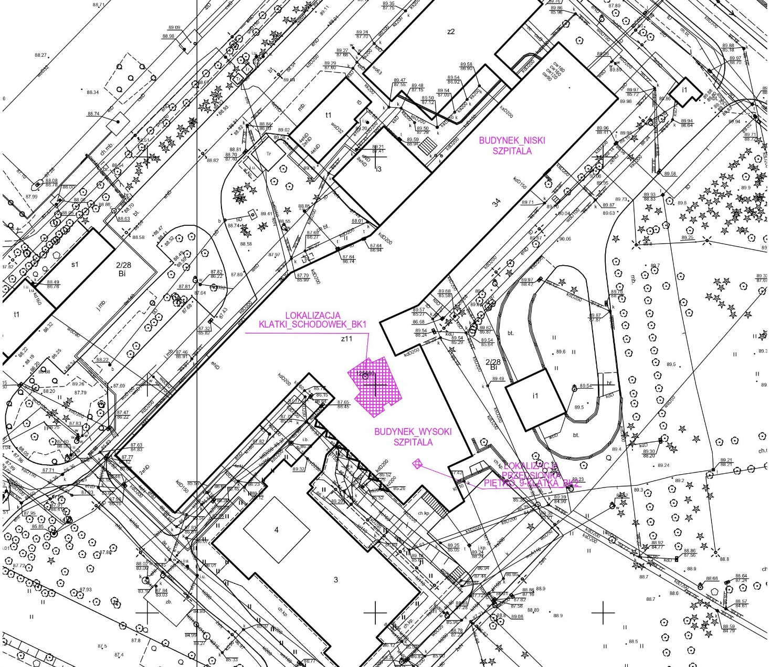

Rysunek nr 1-Lokalizacja klatki schodowej BK1
- Informacje ogólne
  - Zamawiający przeznacza na wykonanie robót budowlano-instalacyjnych okres: od dnia podpisania umowy, okres 6 miesięcy, lecz nie dłużej niż do 31.11.2022 r.
  - Zamawiający wymaga, przed złożeniem oferty, obowiązkowego uczestnictwa w wizji lokalnej mającej na celu zapoznanie się z terenem budowy oraz z zakresem robót do wykonania.
  - W dniu podpisania umowy Zamawiający przekaże dokumentację projektową w formie papierowej, projekt budowlany, projekt wykonawczy oraz dziennik budowy.
  - Załączony Przedmiar robót ma jedynie charakter pomocniczy. Nieujęcie w przedmiarze elementów robót niezbędnych do prawidłowej realizacji przedmiotu Umowy nie zwalnia Wykonawcy z obowiązku wykonania tych robót, przy czym Wykonawcy nie będzie przysługiwało dodatkowe wynagrodzenie z tego tytułu.
  - Obowiązkiem Wykonawcy jest zgłoszenie robót i uzyskanie pozwolenia na użytkowanie do odpowiednich organów nadzoru budowlanego oraz innych instytucji i służb celem uzyskania pozwolenia na użytkowanie oraz pozytywnych wyników odbiorów technicznych, zgodnie z wymaganiami. Uzyskanie pozwolenia na użytkowanie i odbiór robót przez Państwową Straż Pożarną jest warunkiem koniecznym do zakończenia realizacji przedmiotu umowy.
  - Obszar objęty zadaniem, na którym jest zlokalizowana przedmiotowa inwestycja podczas realizacji przedmiotu zamówienia będzie dostępny dla osób trzecich, nie związanych z realizacją inwestycji. Należy zachować szczególne środki ostrożności i zabezpieczyć teren budowy w związku z wykonywaniem robót na terenie czynnego obiektu oraz przyległego terenu zewnętrznego. Roboty należy tak zorganizować aby wykluczyć narażenie użytkowników i osoby trzecie na jakiekolwiek niebezpieczeństwo.
  - Prace prowadzone będą na terenie szpitala funkcjonującego 24 godziny na dobę. W związku z powyższym Wykonawca zobowiązany jest do zachowania szczególnej ostrożności przy realizacji prac, które mogą być wykonywane od poniedziałku do piątku w godzinach od 7.00 do 18.00. W szczególnych przypadkach, Zamawiający dopuszcza możliwość i konieczność wykonywania prac poza godzinami określonymi w zdaniu poprzednim, jednakże wyłącznie po wcześniejszym ich uzgodnieniu.
  - Zamawiający informuje, że prace uciążliwe (np. pod względem hałasu itp.) muszą być każdorazowo, z wyprzedzeniem, uzgodnione z Zamawiającym.
  - Wykonawca musi zapewnić codzienną obecności kierownika budowy na terenie budowy w trakcie wykonywania robót budowlanych oraz zapewnić osoby uprawnione do prowadzenia wszystkich rodzajów robót, odpowiednio przeszkolonych i posiadających aktualne badania lekarskie.
  - Wszelkie roboty ulegające zakryciu muszą być z wyprzedzeniem zgłoszone i odebrane przez Inspektora nadzoru. Niezachowanie powyższego może skutkować nakazem dokonania odkrycia zakrytych robót na koszt Wykonawcy
  - Po wykonanych pracach Wykonawca dokona renowacji istniejącej posadzki na klatce schodowej BK1 wg. uzgodnionej z Zamawiającym technologii. Renowacja posadzki powinna zapewnić odpowiednią twardość oraz odporna na zabrudzenia (połyskliwość).
  - Wykonawca musi zapewnić zaplecze budowy poprzez kontener socjalny, magazynowy oraz na odpady budowlane. Nie ma możliwości udostępnienia przez Zamawiającego pomieszczeń technicznych oraz socjalnych na terenie szpitala. Termin przekazania i lokalizacja placu budowy będzie uzgodniona z Zamawiającym.
  - Wykonawca będzie ponosił koszty mediów niezbędnych do wykonania zamówienia (energii elektrycznej, wody) w okresie realizacji zadania, na podstawie wskazań podliczników, które to Wykonawca jest zobowiązany zainstalować na własny koszt w miejscach wskazanym przez Zamawiającego, (dotyczy obszaru prowadzenia robót jak i zaplecza budowy).
  - Klatka schodowa BK1, w której prowadzone będą roboty, stanowi główny trzon komunikacyjny w budynku wysokim - między oddziałami szpitalnymi, a poradniami i wyjściem z budynku. W związku z tym konieczne będzie wykonanie pionowego szczelnego wydzielenia (w uzgodnieniu z Zamawiającym) „trzonu komunikacyjnego dla pracowników Wykonawcy” (w postaci tymczasowej ścianki np. w technologii suchej zabudowy G-K, z drzwiami zamykanymi na klucz na poszczególnych kondygnacjach) w celu bezpieczeństwa i swobody poruszania się pacjentów i personelu po klatce schodowej BK1. Propozycja podziału klatki przedstawiona jest na rysunkach nr 2-4. Każdorazowe wykonanie w/w wydzieleń musi umożliwiać komunikację pionową w klatce schodowej BK1 dla pacjentów i personelu. Sposób wydzielenia należy każdorazowo uzgadniać z Zamawiającym.
  - Z uwagi na wymiany drzwi EIS60 100P na oddziałach na 11 kondygnacjach (rysunek nr 5) w zakresie Wykonawcy jest wykonanie szczelnej kurtyny ochronnej z drzwiami na zamek w celu wyeliminowania rozprzestrzeniania się kurzu i brudu. Harmonogram wejść na poszczególne oddziały w celu wymiany ww. drzwi należy uzgodnić z Zamawiającym.
  - Wykonawca może korzystać z dźwigu szpitalnego wyłącznie do transportu materiałów budowlanych wyłącznie pod nadzorem Zamawiającego. Kategoryczny zakaz korzystania z dźwigu w godzinach od 06:00 do 18:00. Po każdym skorzystaniu z dźwigu, Wykonawca jest zobowiązany do posprzątania kabiny dźwigu. Przed rozpoczęciem prac Wykonawca jest zobowiązany do zabezpieczenia ścian i posadzek wnętrza kabiny dźwigu. Obowiązuje całkowity zakaz korzystania z dźwigów do komunikacji pracowników Wykonawcy.
  - Klatka schodowa BK1 znajduje się w bezpośrednim kontakcie z oddziałami, na których leczeni są m.in. pacjenci chorzy na COVID-19. Jeżeli zajdzie potrzeba wejścia na oddziały „covidowe”, Wykonawca na własny koszt musi zapewnić zabezpieczenie pracowników w niezbędny sprzęt ochronny, w postaci ubiorów i maseczek, w porozumieniu z Zamawiającym i bezwzględnie stosować się do wymogów epidemiologicznych szpitala.
Rysunek nr 2- Propozycja lokalizacji tymczasowych ścianek zabezpieczające w etapie 1
Rysunek nr 3 - Propozycja lokalizacji tymczasowych ścianek zabezpieczających w etapie 2
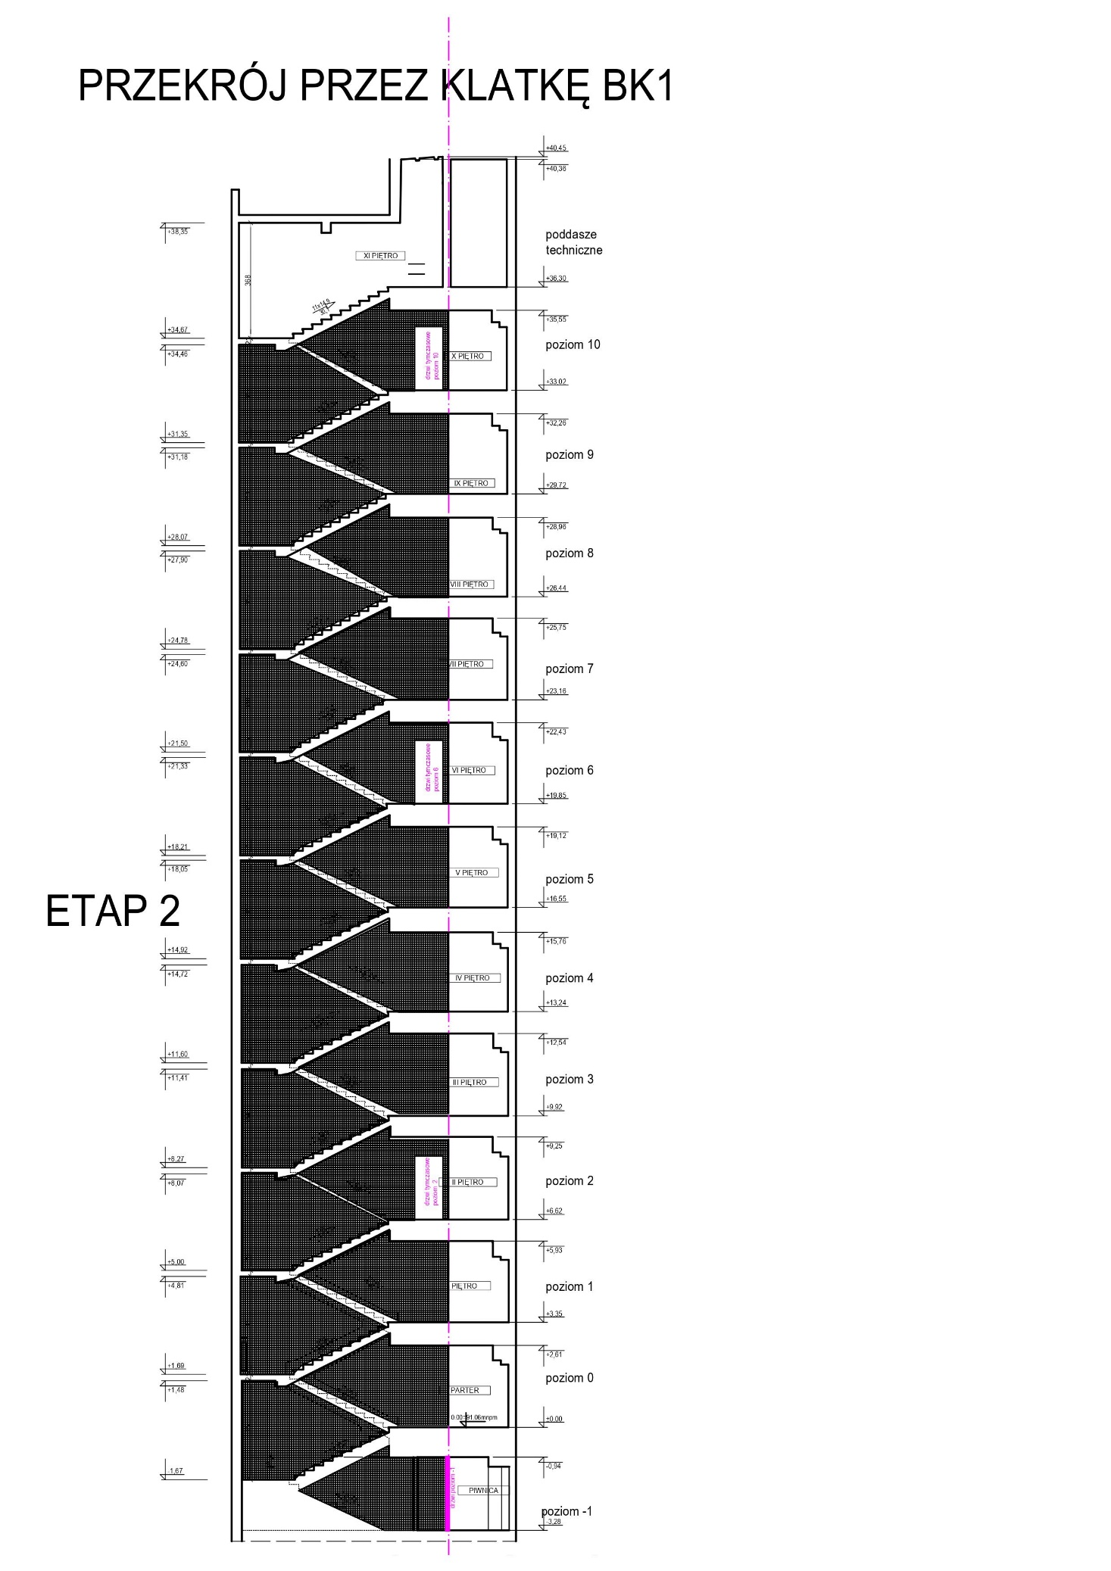
Rysunek nr 4 – Przekrój prze klatkę schodową z propozycją lokalizacji ścianki tymczasowej w etapie 2

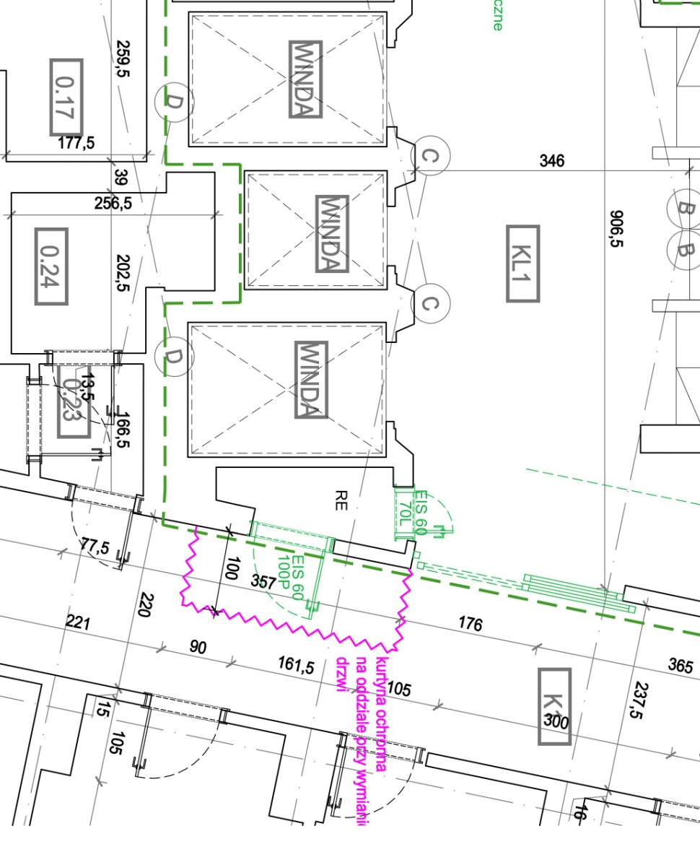
Rysunek nr 5 – Lokalizacja kurtyny ochronnej na oddziałach

- Zakres prac
Zakres prac szczegółowo opisany jest w dokumentacji projektowej oraz wszystkich dokumentach do niej załączonych, w szczególności:
  - Zakres robót budowlanych:
    - Roboty demontażowe w pomieszczeniach objętych przebudową:
1. Poszerzenie otworów drzwiowych z wymianą nadproża.
2. Wykonanie otworu montażowego w ścianie zewnętrznej dla wprowadzenia napowietrzania klatki BK1 z montażem nadproża.
3. Wykonanie nowych otworów w ścianach.
4. Wyburzenie części szachtów instalacyjnych.
5. Wykonanie otworu w ścianie zewnętrznej klatki schodowej pod montaż wentylatora.
6. Wykucie otworów i bruzd w ścianach, biegach schodowych i stropach na przewody wentylacyjne i inne instalacje.
7. Demontaż i montaż nowych grzejników higienicznych.
8. Demontaż częściowy instalacji i osprzętu w obrębie klatki schodowej.
9. Demontaż wybranych drzwi, okien, i ścianek wewnętrznych.
10. Demontaż sufitów podwieszanych w pomieszczeniach oraz na trasie prowadzenia nowych instalacji.
11. Skucie okładzin z płytek ceramicznych i PVC w rejonie wymiany drzwi.
12. Częściowe skucie istniejących tynków ze ścian i stropów.
13. Skucie wierzchnich warstw posadzkowych i podłoży betonowych.
14. Demontaż listew i narożników ochronnych.
15. Demontaż oznakowania (tablic) z nazwami oddziałów, numeracji pięter itp.
16. Inne niezbędne prace rozbiórkowo-demontażowe.
17. Wykonanie kanału wentylacyjnego w klasie REI 120 pod stropem korytarza w przyziemiu.

    - Roboty do wykonania w pomieszczeniach objętych przebudową
1. Poszerzenie otworów drzwiowych z wymianą nadproży.
2. Zamurowania w ścianach działowych i nośnych z cegły pełnej lub stg.
3. Wykonanie otworu montażowego wentylatora dachowego w rejonie montażu wentylatora.
4. Montaż konstrukcji wsporczej wentylatora, czerpni i żaluzji ściennych.
5. Wykonanie ścian w klasie odporności ogniowej EI60 (przedsionek 9 piętra) i EI120 (wentylator nawiewny instalacji oddymiania – pom. techniczne).
6. Wykonanie podciągów nad otworami montażowymi.
7. Wykonanie dwukrotnego szpachlowania ścian, biegów i spoczników klatki schodowej (z wyłączeniem ścian pokrytych strukturą typu „baranek”)
8. Wykonanie nowych tynków na ścianach i sufitach w miejscach po spękaniach oraz na wypełnieniu bruzd po instalacjach i urządzeniach elektrycznych, i centralnego ogrzewania. Wykonanie tynków na nowych ściankach (w miejscach gdzie istnieje tynk typu „baranek” należy odtworzyć na istniejącej ścianie tynk o takiej samej strukturze)
9. Malowanie ścian i sufitów klatki schodowej farbami emulsyjnymi, lateksowymi, bezwonnymi w kolorach uzgodnionych z Zamawiającym. Farba musi posiadać następujące parametry:
- bazowy środek wiążący : spoiwo syntetyczne
- pigmenty : biel tytanowa i barwne pigmenty
- zawartość lotnych związków organicznych LZO: kat.A/a. Produkt musi zawierać poniżej 30g/l LZO. W przypadku koloru białego (niebarwionego) 0g/l LZO.
- gęstość: ok. 1,45 g/cm³
- stopień połysku: matowy i półmatowy
- odporność na szorowanie na mokro: farba klasy I (wg normy PN-EN 13300) i klasy I (wg normy PN-C-81914:2002)
10. Wykonanie naprawy podłoży betonowych i posadzek PVC w miejscach uszkodzeń i prowadzonych instalacji.
9. Nowe wykończenie ścian i posadzek w pomieszczeniach, w tym posadzek żywicznych w kondygnacji przyziemia.
10. Wymiana i montaż drzwi i ościeżnic przeciwpożarowych, aluminiowych – zgodnie z częścią rysunkową. Wymiana jest powiązana z wykończeniem otworów – po montażu należy wyszpachlować, wymalować farbami zmywalnymi (lateksowymi) wszystkie ściany przyległe do ślusarki i stolarki otworowej. Kolor dobrać do barw istniejących.
11. Wydzielenie pożarowe kanału napowietrzającego i kanału tranzytowego między szachtem i rozdzielnią w kondygnacji przyziemia.
12. Wykonanie sufitów podwieszanych na trasie prowadzenia instalacji (odtworzenie i uzupełnienie ewentualnych braków) oraz na wszystkich holach dźwigowych.
13. Montaż osprzętu instalacyjnego wg branż.
14. Montaż oznakowania ewakuacyjnego.
15. Montaż cokolików i naroży ochronnych w miejscu wymiany stolarki oraz przy schodach (biegi, podesty, spoczniki). Uwaga część cokolików należy wykonać z lastriko. Montaż – odtworzenie taśm i listew odbojowych.
16. Demontaż, czyszczenie, malowanie i ponowny montaż balustrad schodowych (drewniano-stalowych).
17. Prace naprawcze po robotach budowlanych i instalacyjnych – uzupełnienia tynków, szpachlowanie, malowanie itp.
19. Kompleksowe i dokładne wyszorowanie istniejącej posadzki marmurowej na klatce schodowej
polegającej na: usunięciu warstw nabłyszczających i brudu, przywrócenie politury na kamieniu w
niepełnym połysku
20. Wykonanie nowego oznakowania klatki schodowej: nazwy oddziałów, numer piętra, itp. Ilości tablic, lokalizacje i treść jaką należy umieścić na tablicach podane są w tabeli nr 2. Ponadto numerację poszczególnych kondygnacji należy również wykonać w postaci cyfr arabskich namalowanych na ścianach bocznych klatki schodowej. Wysokość cyfr – około 50 cm (do ostatecznego ustalenia z Zamawiającym na etapie realizacji).
- Wykonanie oznakowania hydrantów, miejsc rozmieszczenia gaśnic, dróg i wyjść ewakuacyjnych, przycisków oddymiania, przycisków ROP itp. - zgodnie z PN.
- Montaż oznakowania ewakuacyjnego.
- Uzupełnienie brakujących lub uszkodzonych pasów antypoślizgowych na stopniach schodów w klatce schodowej BK1

  - Zakres robót instalacji co i hydrantowych.
  - Demontaż istniejących grzejników oraz likwidacja gałązek i pionów instalacji co
  - Wymiany grzejników
  - Wymiana pionów centralnego ogrzewania w korytarzu- klatce schodowej
  - Montaż poziomych odcinków instalacji p.poż łączących piony w klatkach schodowych BK1 i BK2 pion Dn100 w piwnicy i na ostatniej kondygnacji
  - Montaż niezbędnej armatury-zawory odcinające i odpowietrzające
  - Montaż izolacji przeciwroszeniowej rurociągów gr.9mm

  - Zakres robót instalacji elektrycznych i niskoprądowych w klatce BK1:
- Wykonanie oświetlenia awaryjnego i ewakuacyjnego z rozbudową istniejącej szafy CB
- Demontaż starej i montaż nowej instalacji oświetlenia podstawowego
- Wykonanie instalacji elektrycznej dla systemów: oddymiania, DSO, SSP, oświetlenia AW i EW, CCTV, SKD
- Wykonanie nowych rozdzielnic elektrycznych RPoż, RG, ROK
- Wykonanie WLZ dla rozdzielni
- Wykonanie instalacji DSO z rozbudową istniejącej szafy
- Wykonanie instalacji SSP z rozbudową istniejącej centrali
- Wykonanie instalacji CCTV z rozbudową istniejącej szafy
- Zapewnienie połączenia nowych instalacji (tj. systemu DSO, systemu oddymiania) z istniejącą centralą systemu sygnalizacji pożaru, wraz z aktualizacją scenariusza pożarowego
w niezbędnym zakresie.
- Wykonanie systemu oddymiania klatki schodowej BK1 zgodnie z projektem

- Spis dokumentacji projektowej
  - Projekt budowlany – Przebudowa budynku szpitala SPZOZ MSWiA w Poznaniu im. prof. Ludwika Bierkowskiego przy ul. Dojazd 34 w związku z budową systemu oddymiania, instalacji sygnalizacji pożarowej, dźwiękowego systemu ostrzegawczego, instalacji oświetlenia ewakuacyjnego w klatce schodowej BK1 w ramach inwestycji (zadania) pn.: „ Dostosowanie budynków szpitala do wymagań aktualnie obowiązujących przepisów techniczno-budowlanych bezpieczeństwa pożarowego” zawierająca:
    - Część 1 – Architektura z konstrukcją
- Opis techniczny do projektu architektonicznego
- Rysunek A/01: Klatka schodowa BK1-plan sytuacyjny
- Rysunek A/02: Rzut klatki schodowej BK1
- Rysunek A/03: Klatka schodowa BK1-przekrój
- Ekspertyza techniczna stanu konstrukcji budynku na potrzeby przebudowy

    - Część 3 – Projekt instalacji napowietrzania i oddymiania
- Opis techniczny do projektu oddymiania
- Rysunek W/01: Klatka schodowa BK1-rzut piwnica
- Rysunek W/02: Klatka schodowa BK1-rzut dachu

    - Część 2 – Projekt instalacji c.o. i hydrantowej
- Rysunek IS/PB/01: Przekrój instalacji c.o.
- Rysunek IS/PB/02: Rzut piwnicy – Instalacja p. poż
- Rysunek IS/PB/03: Rzut X piętra – Instalacja p. poż

    - Część 4 – Projekt instalacji elektrycznych, oświetlenia awaryjnego i ewakuacyjnego
- Rysunek T01: Dźwiękowy System Ostrzegania
- Rysunek E01: Schemat Centralnej Baterii CB
    - Informacja dla planu bezpieczeństwa i ochrony zdrowia
    - Postanowienie nr 385/2019 Wielkopolskiego Komendanta Wojewódzkiego Państwowej Straży Pożarnej z dnia 23 października 2019r.
    - Uprawnienia projektantów i sprawdzających

  - Projekt wykonawczy – Przebudowa budynku szpitala SPZOZ MSWiA w Poznaniu im. prof. Ludwika Bierkowskiego przy ul. Dojazd 34 w związku z budową systemu oddymiania, instalacji sygnalizacji pożarowej, dźwiękowego systemu ostrzegawczego, instalacji oświetlenia ewakuacyjnego w klatce schodowej BK1 w ramach inwestycji (zadania) pn.: „ Dostosowanie budynków szpitala do wymagań aktualnie obowiązujących przepisów techniczno-budowlanych bezpieczeństwa pożarowego” zawierająca:
    - Część 1 – Architektura z konstrukcją
- Opis techniczny do projektu architektonicznego
- Rysunek A/01: Klatka schodowa BK1-plan sytuacyjny
- Rysunek A/02: Rzut klatki schodowej BK1
- Rysunek A/03: Klatka schodowa BK1-przekrój
- Rysunek A/04: Klatka schodowa BK1-zestawienie ślusarki i stolarki
- Ekspertyza techniczna stanu konstrukcji budynku na potrzeby przebudowy
    - Część 2 – Projekt instalacji c.o. i hydrantowej
- Opis techniczny co i połączenia pierścieniowego p.poż
- Rysunek IS/01: Rzut piwnicy – Instalacja c.o.
- Rysunek IS/02: Rzut parteru – Instalacja c.o.
- Rysunek IS/03: Rzut I piętro – Instalacja c.o.
- Rysunek IS/04: Rzut II piętro – Instalacja c.o.
- Rysunek IS/05: Rzut III piętro – Instalacja c.o.
- Rysunek IS/06: Rzut IV piętro – Instalacja c.o.
- Rysunek IS/07: Rzut V piętro – Instalacja c.o.
- Rysunek IS/08: Rzut VI piętro – Instalacja c.o.
- Rysunek IS/09: Rzut VII piętro – Instalacja c.o.
- Rysunek IS/10: Rzut VIII piętro – Instalacja c.o.
- Rysunek IS/11: Rzut IX piętro – Instalacja c.o.
- Rysunek IS/12: Rzut X piętro – Instalacja c.o.
- Rysunek IS/13: Przekrój instalacji c.o.
- Rysunek IS/PB/02: Rzut piwnicy – Instalacja p. poż
- Rysunek IS/PB/03: Rzut X piętra – Instalacja p. poż
    - Część 3 – Projekt systemu oddymiania dla klatki schodowej BK1
- Opis techniczny
- Rysunek WP.01: Klatka schodowa BK1-rzut piwnica
- Rysunek WP.02: Klatka schodowa BK1-rzut poziomu +11
- Rysunek WP.03: Klatka schodowa BK1-przekrój
- Rysunek WP.04: Schemat okablowania oddymiania klatki schodowej BK1
    - Część 4 – Projekt instalacji teletechnicznych
- Opis techniczny Dźwiękowy System Ostrzegania
- Rysunek T01: Rzuty - Dźwiękowy System Ostrzegania
- Rysunek T02: Schemat- Dźwiękowy System Ostrzegania
- Rysunek T03: Rzuty – system monitoringu wizyjnego
- Rysunek T04: Schemat - system monitoringu wizyjnego
- Rysunek T05: Rzuty - system sygnalizacji pożaru
- Rysunek T05_rozszerzenie Rzuty - system sygnalizacji pożaru
- Rysunek T06: Schemat - system sygnalizacji pożaru
- Rysunek T06_rozszerzenie Schemat - system sygnalizacji pożaru
- Załącznik B: Obliczenia dla systemu zasysającego – szyby dźwigów
- Załącznik C: Schemat trasy kablowej pomiędzy budynkiem Polikliniki
a stacją transformatorową
    - Część 5 – Projekt instalacji elektrycznych
- Opis techniczny
- Rysunek IE01: Plan instalacji elektrycznych poziom -1
- Rysunek IE02: Plan instalacji elektrycznych poziom 0
- Rysunek IE03: Plan instalacji elektrycznych poziom +1
- Rysunek IE04: Plan instalacji elektrycznych poziom +2
- Rysunek IE05: Plan instalacji elektrycznych poziom +3
- Rysunek IE06: Plan instalacji elektrycznych poziom +4
- Rysunek IE07: Plan instalacji elektrycznych poziom +5
- Rysunek IE08: Plan instalacji elektrycznych poziom +6
- Rysunek IE09: Plan instalacji elektrycznych poziom +7
- Rysunek IE10: Plan instalacji elektrycznych poziom +8
- Rysunek IE11: Plan instalacji elektrycznych poziom +9
- Rysunek IE12: Plan instalacji elektrycznych poziom +10
- Rysunek IE13: Plan instalacji elektrycznych poziom dach
- Rysunek IE14: Schemat centralnej baterii CB
- Rysunek IE15: Widok centralnej baterii CB
- Rysunek IE16.1: Schemat RG
- Rysunek IE16.2: Schemat RG
- Rysunek IE17: Schemat RPOZ
- Rysunek IE18.1: Schemat ROK
- Rysunek IE18.2: Schemat ROK
- Załącznik A: Inwentaryzacja istniejącej RG w budynku wysokim
    - Informacja dla planu bezpieczeństwa i ochrony zdrowia
    - Postanowienie nr 385/2019 Wielkopolskiego Komendanta Wojewódzkiego Państwowej Straży Pożarnej z dnia 23 października 2019r.
    - Uprawnienia projektantów i sprawdzających
    - Ekspertyza dotycząca dymoszczelności istniejących drzwi przeciwpożarowych zabudowanych w klatce schodowej BK2 w budynku SPZOZ MSWiA autorstwa dr inż. Zenona Małkowskiego (stanowiąca załącznik do dokumentacji projektowej, wykazująca szczelność istniejących drzwi EI60 w stopniu umożliwiającym rezygnację z doszczelniania i wymiany).
  - Decyzja pozwolenia na budowę nr 1556/2021 z dnia 14.09.2021r. obejmująca przebudowę budynku szpitala w związku z budową w klatce schodowej BK1 systemu oddymiania, instalacji sygnalizacji pożarowej, dźwiękowego systemu ostrzegawczego, instalacji oświetlenia ewakuacyjnego na terenie nieruchomości przy ul. Dojazd 34 w Poznaniu.
  - STWiORB - Specyfikacje techniczne wykonania i odbioru robót budowlanych, obejmujące wymagania w zakresie właściwości materiałów, wymagania dotyczące sposobu wykonania i oceny prawidłowości wykonania poszczególnych robót
  - Przedmiar robót, który ma jedynie charakter pomocniczy. Nieujęcie w przedmiarze elementów robót niezbędnych do prawidłowej realizacji przedmiotu Umowy nie zwalnia Wykonawcy z obowiązku wykonania tych robót, przy czym Wykonawcy nie będzie przysługiwało dodatkowe wynagrodzenie z tego tytułu.
  - Wytyczne i instrukcje przygotowania dokumentacji powykonawczej

Tabela nr 1: Zestawienie oznakowania oddziałów/przejść znajdujących się na klatce schodowej BK1
OPIS ODDZIAŁÓW NA KLATCE SCHODOWEJ BK1
 | STAN ISTNIEJĄCY NA DZIEŃ 25.03.2022
 |  | do demontażu
 | kondygnacja | nazwa | szt. | lokalizacja napisu
1 | piętro 10 | Oddział Ortopedii Traumatologii Narządu Ruchu | 2 | Nad drzwiami wejściowymi na oddział strona prawa i lewa
2 | piętro 9 | Klinika Neurologii i Chorób naczyniowych Układu Nerwowego | 1 | Nad drzwiami wejściowymi na oddział strona prawa
3 | piętro 8 | Klinika Neurologii i Chorób Naczyniowych Układu Nerwowego | 1 | Nad drzwiami wejściowymi na oddział strona prawa
4 | piętro 7 | Oddział Chorób Wewnętrznych i kardiologii z Pododdziałem Diagnostyki Kardiologicznej | 1 | Nad drzwiami wejściowymi na oddział strona prawa
5 | piętro 6 | Oddział Hematologii i Chorób Wewnętrznych | 1 | Nad drzwiami wejściowymi na oddział strona prawa
6 | piętro 5 | Oddział Hematologii i Chorób Wewnętrznych | 1 | Nad drzwiami wejściowymi na oddział strona prawa
7 | piętro 4 | Oddział Chirurgii Urazowej i Ortopedii | 1 | Nad drzwiami wejściowymi na oddział strona prawa
8 | piętro 3 | Klinika Chirurgii Ogólnej, Naczyniowej i Angiologii | 1 | Nad drzwiami wejściowymi na oddział strona prawa
9 | piętro 2 | Oddział Anestezjologii i Intensywnej Terapii | 1 | Nad drzwiami wejściowymi na oddział strona prawa
10 |  | Blok Operacyjny | 1 | Nad drzwiami wejściowymi na blok
11 | piętro 1 | Oddział Urologii i Onkologii Urologicznej | 1 | Nad drzwiami wejściowymi na oddział strona prawa
12 |  | Oddział Ginekologiczny, Leczenie" Jednego dnia" | 1 | Po prawej stronie od drzwi wejściowych na oddział
13 |  | Kaplica | 1 | Nad drzwiami wejściowymi do Kaplicy
14 | piętro 0 | Klinika Chirurgii Ogólnej Naczyniowej i Angiologii | 1 | Nad drzwiami wejściowymi na oddział strona prawa
15 |  | Poliklinika | 1 | Nad drzwiami

Tabela nr 2: Zestawienie oznakowania oddziałów/przejść do wykonania na klatce schodowej BK1

Kondygnacja | Treść napisu | Ilość szt. | Lokalizacja tablicy
Piętro 10 |  | 2 | Nad drzwiami wejściowymi na oddział – obie strony
Piętro 9 |  | 2 | Nad drzwiami wejściowymi na oddział – obie strony
Piętro 8 |  | 2 | Nad drzwiami wejściowymi na oddział – obie strony
Piętro 7 |  | 2 | Nad drzwiami wejściowymi na oddział – obie strony
Piętro 6 |  | 2 | Nad drzwiami wejściowymi na oddział – obie strony
Piętro 5 |  | 2 | Nad drzwiami wejściowymi na oddział – obie strony
Piętro 4 |  | 2 | Nad drzwiami wejściowymi na oddział – obie strony
Piętro 3 |  | 2 | Nad drzwiami wejściowymi na oddział – obie strony
Piętro 2 |  | 2 | Nad drzwiami wejściowymi na oddział – obie strony
Piętro 1 |  | 2 | Nad drzwiami wejściowymi na oddział – obie strony
 |  | 1 | Nad drzwiami – przejście z Polikliniki do Bud. Łóżkowego
 |  | 1 | Nad drzwiami – przejście z Bud. Łóżkowego do Polikliniki
Piętro 0 |  | 2 | Nad drzwiami wejściowymi na Izbę Przyjęć – obie strony
 |  | 1 | Nad drzwiami rozsuwanymi – przejście z hollu głównego do poradnii
Piętro -1 | 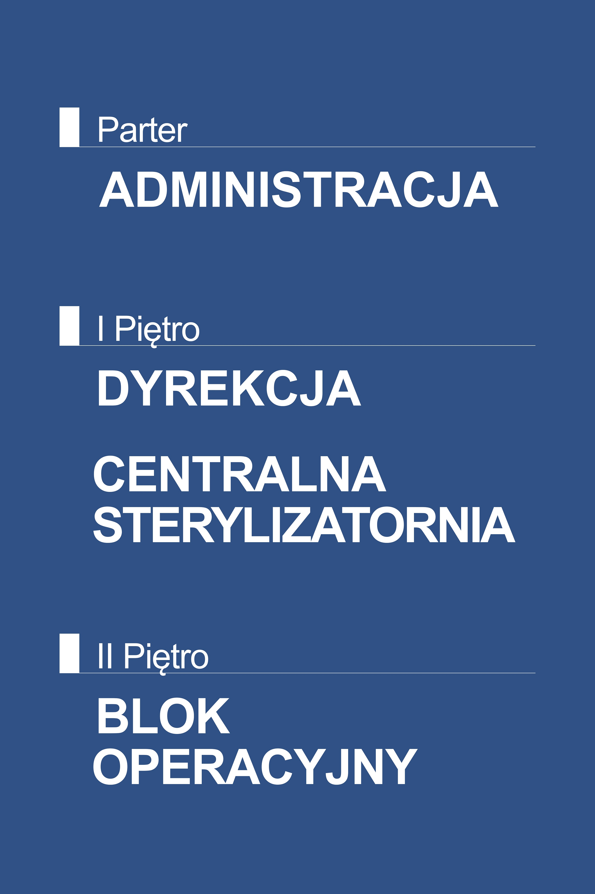 | 1 | Na ścianie po lewej stronie od drzwi z łącznika do Nowego Budynku
Piętro 0 do 10 |  | 11 | Nad każdym z 11 szt. istniejących domofonów przy drzwiach wejściowych na oddziały (w miejsce istniejących obecnie tabliczek)
Piętro -1 do 10 |  | 12 | Na każdej z 12 kondygnacji, na ścianie nad windami  (w miejsce istniejących obecnie)

Sugerowane wymiary tablic i opisów dla poszczególnych wariantów:
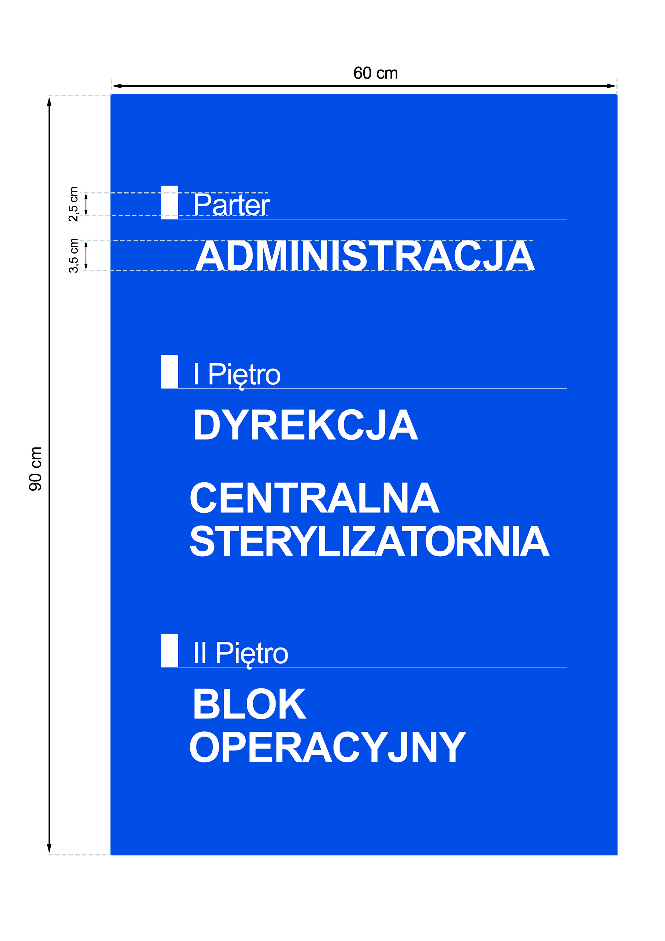
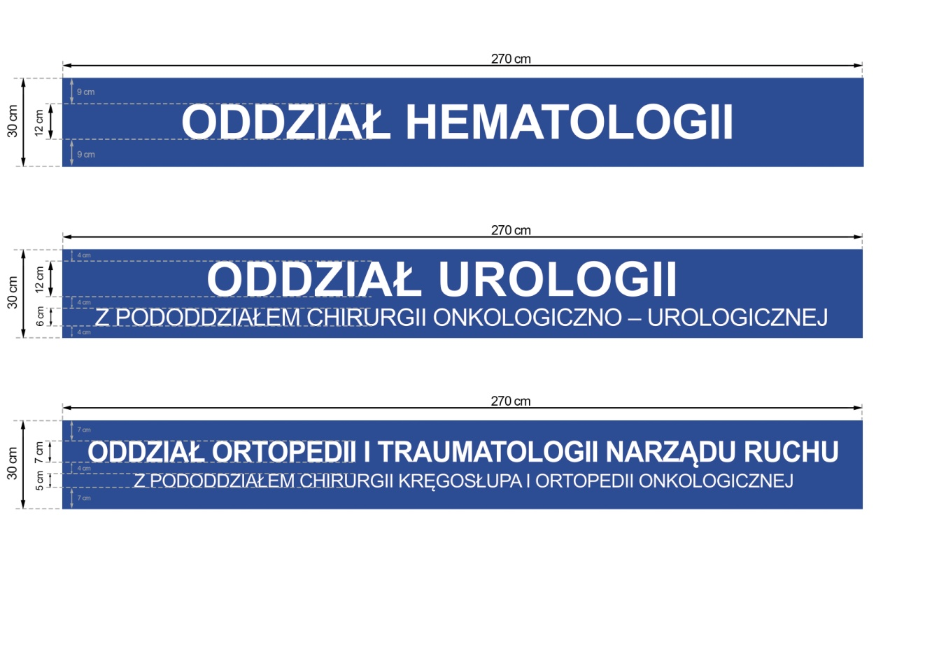
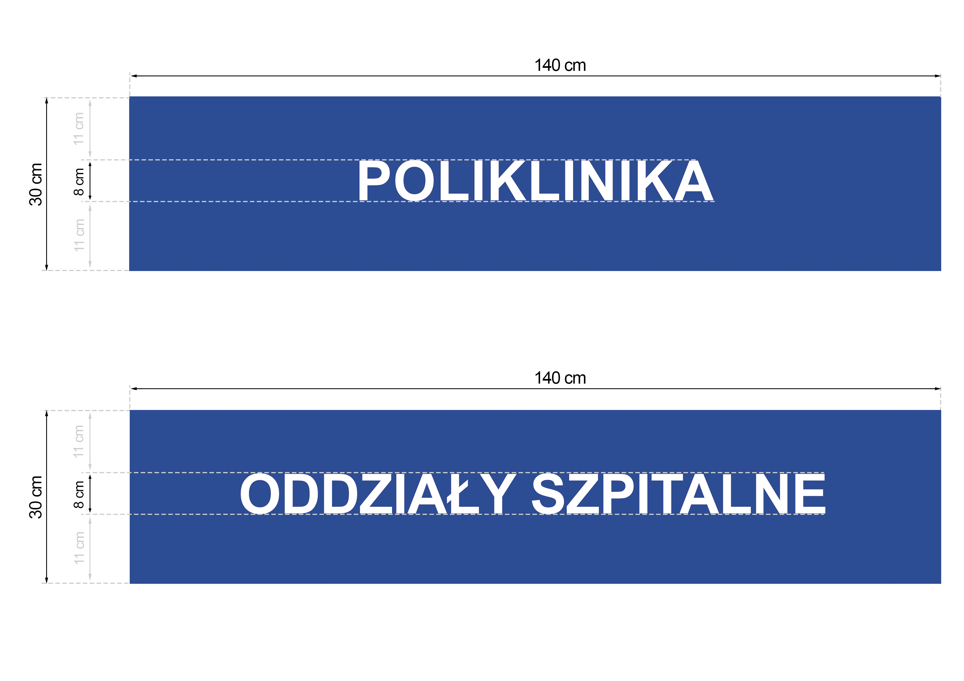

Uwaga:
- Na etapie realizacji należy przed zamontowaniem wszelkiego typu oznakowania (tablic) przedstawić Zamawiającemu przykładową tablicę do akceptacji.
- Wszelkie wymiary należy pobrać z natury. Podane powyżej wymiary są wartościami sugerowanymi i przybliżonymi. Ostateczne wymiary należy uzgodnić z Zamawiającym
- Sposób montażu tablic musi umożliwiać ich demontowanie bez zniszczenia (nie dopuszcza się klejenia do podłoża – z wyjątkiem cyfr oznaczających poszczególne kondygnacje na ścianie nad windami).
- Wymagana technika wykonania napisów i tła to druk. Kolor tła tablic wg jednego z poniżej opisanych trybów:
  - C: 100; M: 70; Y: 10; K: 0.
  - R: 45; G: 76; B: 146.
  - #2d4c92.
- Wykonanie tablic musi zapewnić jej sztywność. Tablice można wykonać np. w postaci płyt z plexi o minimalnej grubości 4 mm.

